

*Prolećni semestar, 2019/20*

*PREDMET: IT370 INTERAKCIJA ČOVEK-RAČUNAR*

Projekat

„GoGarden“

Ime i prezime: **Uroš Milovanović**

Broj indeksa: **4191**

Datum izrade: **05.06.2021.**

Sadržaj

Uvod u Projekat3

Prvi Deo: Naučno – Istraživački deo Projekta

Uvod4

Opis i Trenutna Istraživanja5

Zaključak7

Drugi Deo: Dizajn i Implementacija Mobilne Aplikacije

Korisnička Grupa9

Korisnički Zahtevi .10

Scenario Upotrebe11

Prototip12

Treći Deo: Testiranje i Analiza Mobilne Aplikacije

Sakupljanje Korisničkih Zahteva 24

Diskusija 29

Zaključak30

Uvod i Projekat

Kao projekat iz predmeta IT370 Interakcija Čovek-Računar sam izabrao da sprovedem ideju o kreiranju „GoGarden“ mobilne aplikacije kroz faze dizajna, implementacije, testiranja i analize mobilne aplikacije, kako bih na praktičnom primeru prošao kroz veći deo gradiva iz gorenavedenog predmeta.

Mobilna aplikacija „GoGarden“ je osmišljena da pomogne korisniku u održavanju bašte, kao što je:

* Spisak biljka u bašti
* Kada je koje biljka zasađena
* Prati zalivanje biljka
* Da li je obrana
* Detaljan opis

Kroz jednostavan I brz meni aplikacija je vrlo laka za korišćenje I može se u svakom trenutku koristiti. Bez obzira gde se nalazili možete uvek videti trenutno stanje bašte.

Prvi Deo: Naučno – Istraživački deo Projekta

Uvod

Ključ uspeha razvoja bilo kojeg projekta, ne samo iz oblasti Informacionih Tehnologija, već i iz svih bazičnih nauka, je odgovarajuća primena istraživačkih metoda, od samog početka rada na projektu. Ogroman broj projekata iz IT-a nikada ne dođe do završnih faza razvoja projekta. Očigledno je da su suštinski razlozi ove pojave, u stvari, nedovoljno posvećivanje pažnje istraživanju i neodgovarajuća primena istaživačkih metoda u svrhu sakupljanja krucijalnih informacija koje su potrebne za uspešno sprovođenje jednog projekta, od najranije faze (začetka ideje) do puštanja u proizvodnju / na tržište.

Svakodnevno nailazimo na primere ponašanja programera, koji pišu kod koji nije prilagođen krajnjem korisniku. Ipak, kako vreme prolazi, zahvaljujući širokom rasprostranjenju tehnologija i računarstva uopšte, sve je manje i manje ovakvih slučajeva – programeri i firme koje se bave razvojem softvera napokon shvataju značaj koji ima interakcija između čoveka i računara u celokupnom korisničkom iskustvu.

Jedna od najznačajnijih metoda, koja je neizostavna u procesu spoznaje korisnikovih potreba prilikom interagovanja sa nekim sistemom, je metoda kognitivne analize. Uz nju, kako bismo prikupili neophodne podatke, koji su nam potrebni prilikom rada na projektu, možemo da koristimo i neke od aktuelnih metoda za sakupljanje i obradu podataka u korisničkiorijentisanom dizajnu i razvoju informacionih sistema na mobilnim uređajima, kao što su: anketa, intervju, kompetetivna analiza, itd. Pored ovoga, bitno je napomenuti i metode za evaluaciju, kao što su: kognitivna šetnja, posmatranje, heuristička evaluacija, kognitivna task analiza, hijerarhijska task analiza, i mnoge druge.

Opis i Trenutna Istraživanja

Podatke o korisnicima možemo da prikupimo na više načina. Dva najdirektnija načina su sprovođenjem intervjua ili ankete. Ove dve metode za sakupljanje informacija mogu da se realizuju i u pismenoj i u usmenoj formi. Optimalan broj ispitanika je između pet i osam, što predstavlja dobar balans između dovoljno velikog uzorka, da bi rezultati bili što precizniji, a da pritom ispitivanje ne zahteva značajne novčane i vremenske resurse.

**Intervju** je proces baziran na upitima koji izvlače iz korisnika znanje u vezi sa nizom tema na osnovu njihove ekspertize. Dva osnovna tipa intervjua su strukturisani i nestrukturisani intervjui. Osnova odlika strukturisanih intervjua je da koriste set zatvorenih pitanja, tj. pitanja na koje učesnici odgovaraju pomoću ponuđenih odgovora. Sa druge strane, nestrukturisani intervjui podrazumevaju da učesnik može da sam smisli svoj odgovor. Popularna je i kombinacija ova dva tipa – takozvani polu-strukturisani intervjui, koji kombinuju pitanja sa unapred zadatim odgovorima i pitanja sa odgovorima otvorenog tipa, kako bi se došlo do dubljih potreba i zahteva korisnika. Intervjui omogućavaju bolju validaciju i razjašnjavanje problema koji su pokrenuti u anketi.

**Anketa** je proces u kojem se na osnovu seta pitanja, načina sakupljanja odgovora i pristupa odgovarajućoj demografskoj grupi, sakupljaju potrebne informacije o korisnicima. Kao i kod intervjua, i anketa može da bude sastavljena od otvorenih i zatvorenih pitanja. Zatvorena pitanja se lakše i brže analiziraju, ali otvorena pitanja mogu da iznesu nepredviđene informacije. Najpopularnije tehnike anketiranja su lice-u-lice, telefonsko, web-based i papir i olovka.

**Kompetetivna analiza** je vrsta analize pomoću koje je moguće definisati i opisati već postojeće aplikacije sličnog sadržaja. Zahvaljujući ovoj vrsti analize, možemo dobiti bitne podatke, kao što su na primer prednosti i mane, komentari korisnika i popularnost aplikacija naše konkurencije na tržištu. Na osnovu ovih podataka, možemo da izvučemo zaključak kako da pristupimo dizajniranju proizvoda, da bismo privukli nezadovoljne korisnike naših konkurenata.

Ne smemo da zanemarimo važnost metoda (tehnika) za evaluaciju u dizajnu i razvoju jednog sistema. Pomoću metoda za evaluaciju, moguće je proceniti dve veoma bitne odlike dizajna: upotrebljivost i pristupačnost dizajna. Ove tehnike se dele na dve kategorije: korisničkiorijentisane tehnike i stručno-orijentisane tehnike.

**Heuristička evaluacija** je tehnika pomoću koje ekspert proverava da li interfejs odgovara heuristikama (uspostavljenim korisničkim principima). Heuristike se zasnivaju na iskustvu i nude zadovoljavajuća rešenja, koja pak nisu uvek optimalna. Ovaj tip evaluacije se obično sastoji od četiri koraka: pripreme, izbora pristupa, sprovođenja same evaluacije i sumiranja i analize rezultata. Što se tiče samih heurstika, često se koriste Nilsonove heuristike za dizajn korisničkog interfejsa. Njih ima deset, i to:

• Pregled statusa sistema

• Veza sistema sa stvarnim svetom

• Kontrola i sloboda kretanja

• Konzistentnost i standardi

• Prevencija grešaka

• Prepoznavanje pre nego prisećanje

• Fleksibilnost i efikasnost pri korišćenju

• Minimalistički dizajn

• Prepoznavanje, dijagnostika i oporavak od grešaka

• Pomoć i dokumentacija

**Kognitivna analiza zadatka** (Cognitive task analysis) je tip analize zadatka čiji je cilj da razume čitav proces izvršavanja zadatka koji zahteva komplikovan skup kognitivnih akcija od strane korisnika kako bi bio uspešno i u celosti izvršen. Primeri elemenata skupa kognitivnih akcija, u opštem slučaju, mogu biti: pamćenje, pažnja, procena, donošenje odluka i rešavanje problema.

Koraci koje je potrebno preduzeti kako bi kognitivna analiza zadataka dala zadovoljavajuće povratne informacije su: pravljenje mapa zadataka i identifikacija ključnih tačaka u kojima je potrebno doneti odgovarajuću odluku, grupisanje, povezivanje i određivanje prioriteta istih, kao i opis strategija korišćenih za donošenje kritičnih odluka u tim tačkama. Analizom rezultata kognitivne analize zadatka, možemo dobiti uvid u način razmišljanja korisnika koji koristi naš sistem.

**Hijerarhijska task analiza** (HTA) je metoda opisa zadatka. HTA se koristi kako bi se kreirao opsežan opis zadataka u hijerarhijskoj strukturi ciljeva, pod-ciljeva, operacija i planova. Korišćenjem HTA, moguće je „rasparčavanje“ zadataka na manje jedinice (zadatke). Postoji osam koraka u analizi taskova:

• Definisanje svrhe analize i granice sistema

• Identifikacija korisničke grupe, glavnog zadatka

• Dizajn i sprovođenje sakupljanja podataka

• Identifikacija ciljeva i pod-ciljeva

• Sakupljanje informacija iz dokumentacije, intervjua, upitnika

• Analiza podataka

• Generalizacija specifičnih modela zadataka i kreiranje generičkog task modela

• Provera modela sa korisnicima, analitičarima; uspostavljanje procesa analize.

Svakom hijerarhijskom nivou se dodeljuje odgovarajući broj, gde je glavni cilj najviši hijerarhijski nivo, pa odnos nivo – cilj - broj izgleda ovako: primarni cilj je broj 0, a prvi podcilj broj 1.

Zaključak

Sakupljanje podataka i njihova analiza predstavlja krucijalan korak u razvoju sistema. Kako sistemi postaju sve kompleksniji, tako sve više i više zavise od dobro promišljenog dizajna i pravilne organizacije elemenata sistema, što je jedino moguće postići na osnovu relevantnih i preciznih podataka o korisnicima sistema.

Sa druge strane, sprovođenje evaluacije sistema tokom celog ciklusa dizajna i razvoja sistema nam omogućava da procenimo upotrebljivost i pristupačnost dizajna – dve osnovne odlike dizajna svakog sistema, koje na kraju najviše utiču na samo iskustvo koje korisnik ima sa sistemom. U najvećem broju slučajeva, upravo slaba upotrebljivost i loša pristupačnost su direktni izazivači tipičnih posledica lošeg interfejsa čovek-računar: konfuzije, dosade, frustracije i stresa.

Konačno, jasno je da interakcija čovek-računar predstavlja veoma bitan faktor, o kojem treba voditi računa prilikom svih faza dizajna i razvoja kroz koje prolazi bilo koji računarski sistem. Treba imati na umu da je posledica celog tog procesa jedan proizvod koji će koristiti određena grupa korisnika, koju sačinjavaju individue, svaka sa različitim saznanjima, načinima opažanja i zaključcima – sa različitim kognitivnim modelom.

Drugi Deo: Dizajn i Implementacija Mobilne Aplikacije

Korisnička Grupa

Tačno i pravilno određivanje ciljne korisničke grupe je od presudnog značaja za svaki projekat. Kako bismo odredili ciljnu korisničku grupu, potrebno je da razmotrimo mnoge faktore, kao što su ispunjenost tehničkih uslova za korišćenje aplikacije, opšta zainteresovanost određene grupe ljudi prema nekoj temi / ideji, količina slobodnog vremena i stil života tipičnog predstavnika ciljne korisničke grupe, itd...

Pažljivom analizom ideje za aplikaciju i korisničkih zahteva, došao sam do zaključka da je ciljna korisnička grupa mobilne aplikacije „GoGarden“ sledeća.

Na osnovu tehničkih uslova, da bi korisnik mogao da koristi mobilnu aplikaciju „GoGarden“, mora da poseduje pametan uređaj. Ova činjenica isključuje većinu pripadnika starijeg životnog doba (penzionera), tako da oni ne spadaju u ciljnu grupu korisnika aplikacije.

Takođe, zbog tipa aplikacije ( održavanje bašta), možemo da pretpostavimo da će aplikacija naići na veću stopu prihvaćenosti kod osoba starijih od 25 godina.

Pol, zanimanje, stručna sprema, nacionalnosti i vera nisu bitni, iz prostog razloga što aplikacija ne sadrži nikakav sadržaj vezan za ove teme i ne zahteva predznanje na višem nivou od osnovne škole da bi se uspešno koristila.

Da zaključimo, ciljna korisnička grupa aplikacije “GoGarden” su ljudi:

• Sa pametnim uređajem

• Osobe koje imaju baštu

• Imaju između 25 i 65 godina.

Korisnički Zahtevi

Korisnički zahtevi za aplikaciju „GoGarden“ su sakupljeni pomoću sprovedenog istraživanja. Tri pripadnika ciljne grupe korisnika su bili pitani šta je po njihovom mišljenju bitno da ova aplikacija sadrži i kako bi trebalo da funkcioniše / izgleda da bi je oni koristili.

* Aplikacija mora da bude jasna i laka za korišćenje
* Aplikacija mora da sadrži sve podetke o biljkama
* Dizajn aplikacije treba da bude upotrebljiv i pristupačan
* Aplikacija mora da ima evidenciju kog dana je zalivena biljka
* Aplikacija mora da ima mogućnost odavanja novih biljka

Korisnički zahtevi su pozitivno uticali na razvoj ideje i olakšali kreiranje interaktivnog prototipa. Gorenavedeni korisnički zahtevi su početni zahtevi dobijeni od malog uzorka ciljne grupe korisnika. Tokom daljeg dizajna i razvoja aplikacije, potrebno je dodatno sprovesti istraživanje među potencijalnim korisnicima aplikacije.

Scenario Upotrebe

Scenario upotrebe aplikacije „GoGarden“ je jednostavan. Korisnik se pri prvom pokretanju aplikacije registruje, čime se stvara profil korisnika. Nakon toga potrebno je da se korisnik uloguje tako što unosi svoje podatke kao što su username i password. Nakon toga otvara se prozor dobrodoslice gde klikom na dugme „Dobrodošli“ pokrećete pocetnu to jest glavnu stranu. Na glavnoj strani korisnik može da vidi koje biljke ima u svojoj bašti i kada su zasadjene. Takodje ima i detaljne podatke o svakoj biljci kao što je kada je poslednji put zalivena, obrana... Korisnik ima u donjem delu aplikacije meni na kom ima tri opcije. Prva je da ode u svakom trenutku na početnu, druga je da ode na stranu za dodavanje nove biljke i treca opis kako funkcioniše aplikacija i sta je zapravo „GoGarden“. Strana dodavanje nove biljke je klasična strana sa formom za unos podataka o biljkama i dugme za potvrdu. Nakon klika ukoliko ste sve uneli od traženih podataka prebacuje vas na stranu na kojoj piše da ste uspešno dodali. Strana detalji je strana koja ima detaljan opis aplikacije. Čemu služi, šta je zapravo GoGarden i zašto baš našu aplikaciju da koristite. Takodje kada na početnoj strani kliknete na željenu biljku otvara se strana na kojoj imate detaljan opis iyabrane biljke. Takodje ima opis koja je to biljka i sve najvažnije o njoj i na kraju postoji jedna mala tabela na kojoj možete da pratite poslednju nedelju kada je zalivana ta biljka.

Prototip

Interaktivni prototip za mobilnu aplikaciju „GoGarden“ je urađen u „Wondershare“ alatu za razvoj prototipa. Zahvaljujući jasno definisanim korisničkim zahtevima, bilo je moguće kreirati prototip koji zadovoljava sve zahteve.

U narednom delu rada će biti prikazane sve komponente prototipa. Kompletan prototip se može videti na:

<https://mockittapp.wondershare.com/app/a9772fdfa59ed9c92cea108886fbb36677d25080?simulator_type=device&sticky>

Prilikom prvog paljenja aplikacije, korisniku se prikazuje ekran za Login sa opcijom za Registraciju za nove korisnike (slika 1). Postojeći korisnik može da unese svoj email i password i tako se uloguje nazad u aplikaciju, a novi korisnik može pritiskom na dugme „Napravi nalog“ da pređe na ekran za registraciju.

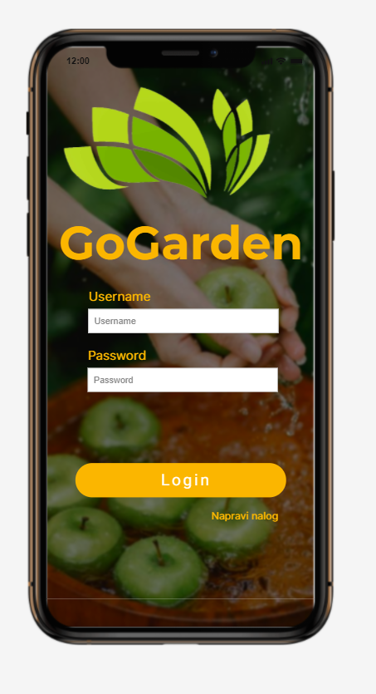

Slika 1: Ekran za Login

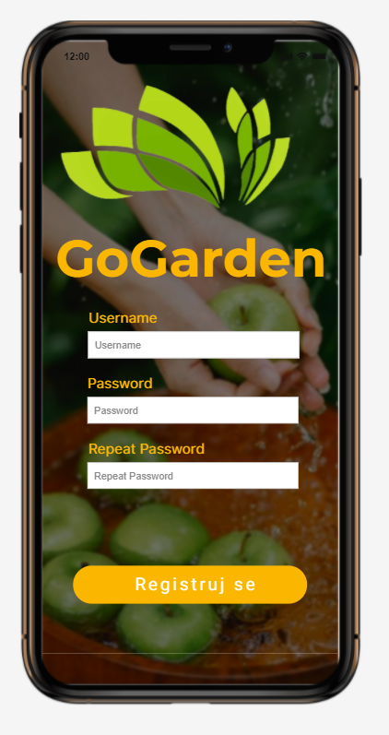Ekran za registraciju (slika 2) sadrži formu za registraciju korisnika i dugme za registraciju. Korisnik može da se registruje tako što prvo popuni formu, a onda pritisne dugme „Registruj se“

Slika 2: Ekran za registraciju

Nakon toga se korisniku prikazuje stranica dobrodošlice (Slika 3) na kojoj se nalazi logo i ime aplikacije i dugme „Dobrodošli“.

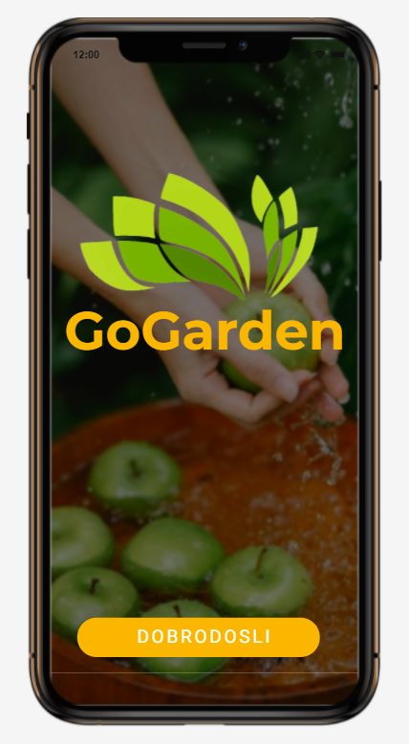

Slika 3: Strana dobordošli

Nakon toga se korisniku otvara početna strana aplikacije (Slika 4) i (Slika 5).

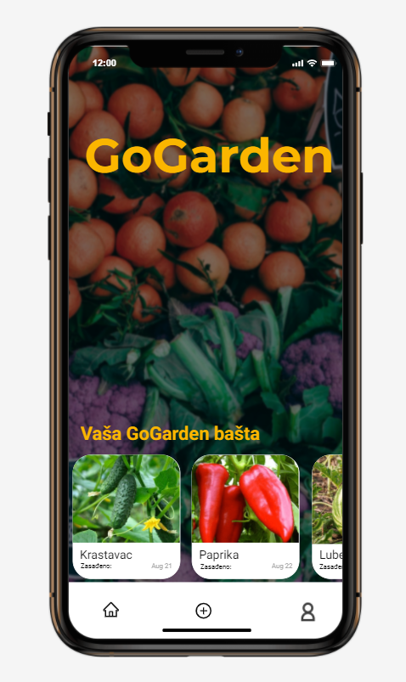

Slika 4: Početna strana

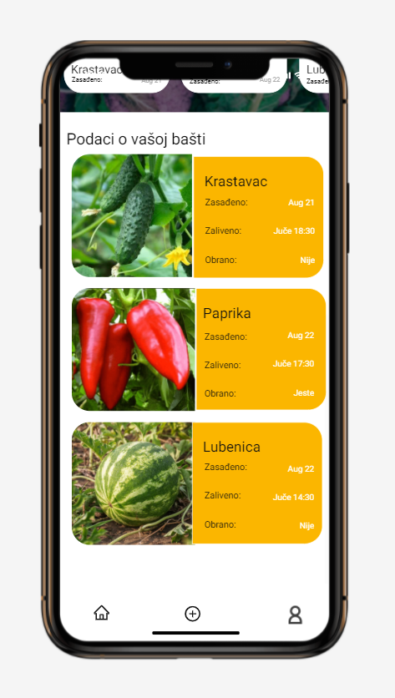

Slika 5: Početna strana

Sledeća strana korisniku prikazuje detaljan opis biljke i kada je u toku nedelje zalivana biljka (Slika 6) i (Slika 7).

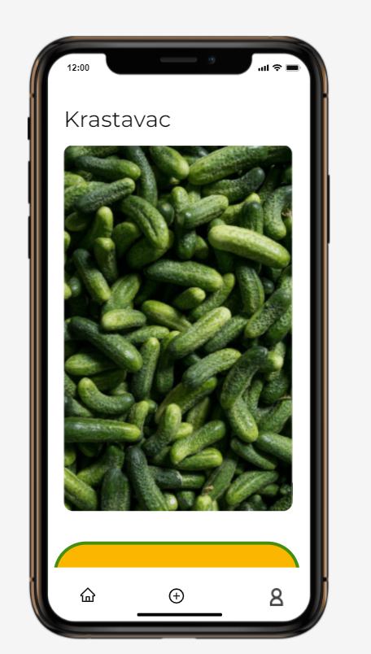

Slika 6: Detaljan opis biljke

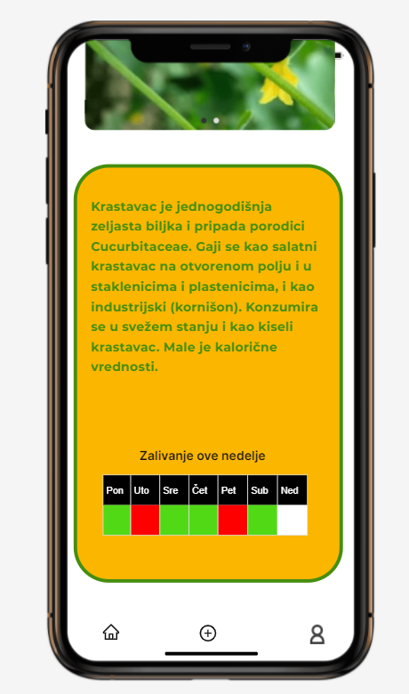

Slika 7: Detaljan opis biljke

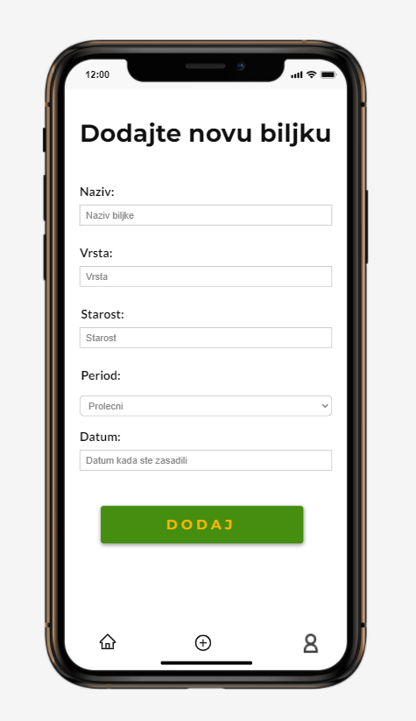Strana dodaj biljku je strana na kojoj korisnik ima mogućnost da doda novu biljku u svojoj basti preko kratke i jasne forme (Slika 8).

Slika 8: Dodaj novu biljku

Nakon dodavanja korisniku se pokazuje prozor da je uspešno dodao (Slika 9).

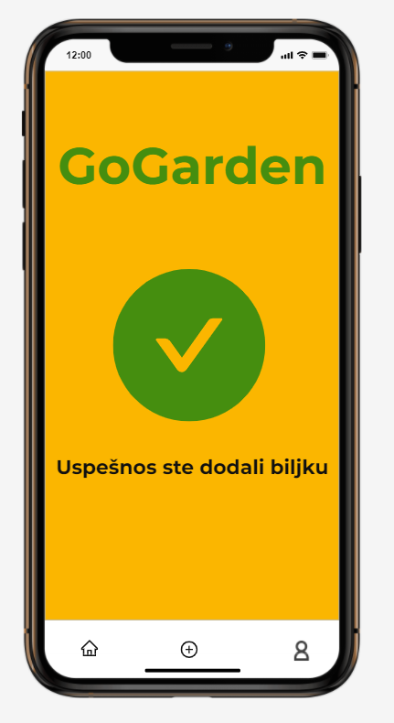

Slika 9: Uspešno ste dodali

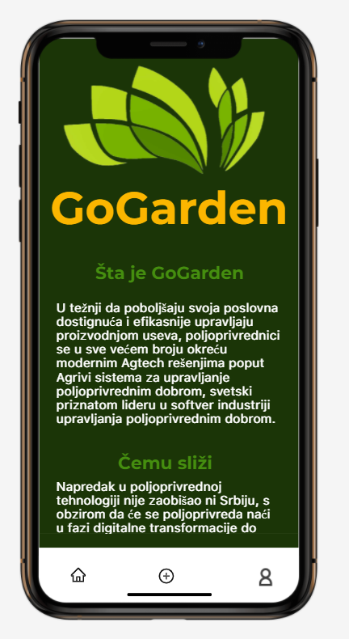Strana gde korisnik može da vidi detalje o aplikaciji je strana profil (Slika 10)(Slika11).

Slika 10: Strana o detaljima

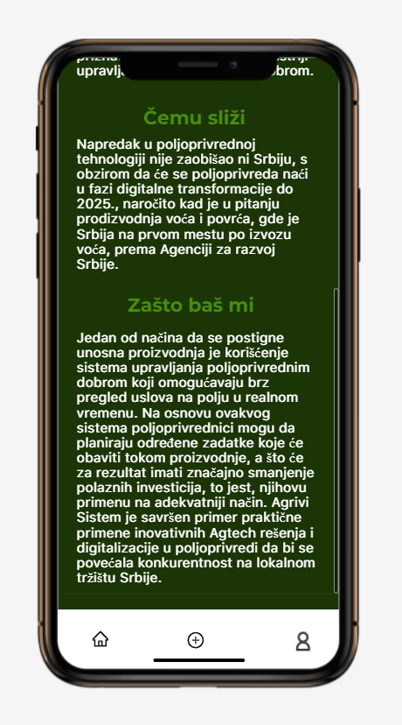

Slika 11: Strana o detaljima

Treći Deo: Testiranje i Analiza Mobilne Aplikacije

Sakupljanje Korisničkih Zahteva

Od samog početka rada na projektu bio je jasan značaj sakupljanja korisnički zahteva, pre početka razrade ideje. Krajnji proizvod projekta treba da bude aplikacija koja će imati upotrebnu vrednost i koja zadovoljava očekivanja korisnika. Takvu aplikaciju bez prethodnog sakupljanja podataka i zahteva od korisnika nije moguće napraviti.

Kako bih sakupio korisničke zahteve sproveo sam anketu među ciljnom grupom korisnika. Anketa je proces u kojem se na osnovu seta pitanja, načina sakupljanja odgovora i pristupa odgovarajućoj demografskoj grupi, sakupljaju potrebne informacije o korisnicima. Za sprovođenje ankete sam koristio set pitanja otvorenog tipa. Ovo mi je omogućilo da čujem celokupno mišljenje učesnika i da dobijem nepredviđene odgovore na postavljena pitanja, što mi je pomoglo da dublje uđem kako u problematiku zahteva za aplikaciju, tako i da bolje shvatim mentalni model svakog od učesnika u anketi. Jedina mana ovog pristupa je što je zahtevalo više vremena za pripremu, sprovođenje, obradu i analizu podataka, nego na primer anketa sastavljena od seta pitanja zatvorenog tipa, ali je krajnji rezultat ankete zato mnogo kvalitetniji i precizniji.

U anketi je učestvovalo 7 korisnika. Od kojih je bilo veci procenat muškog pola. Tačnije 4 muškarca i 3 žene.

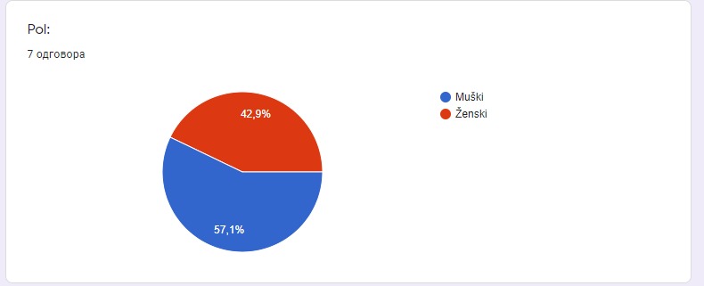

Korisnici koji su popunjavali anketu su bili od 20 do 25 godina.

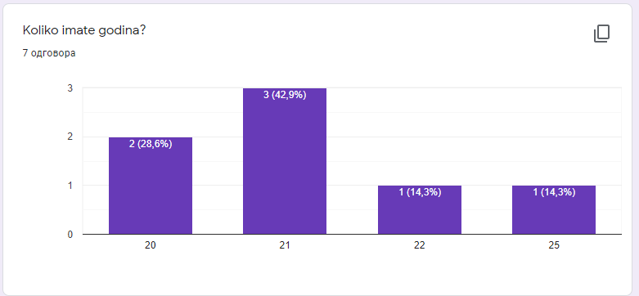

Pitanje da li imate baštu. Korisnici su u vecem broju odgovorili da nemaju.

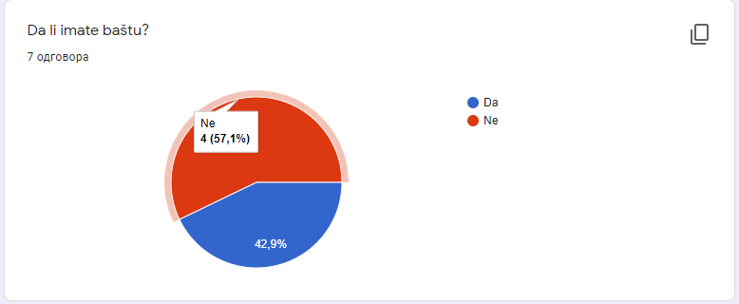

Većina korisnika na pitanje da li imaju u planu da naprave baštu odgovorili su sa da.

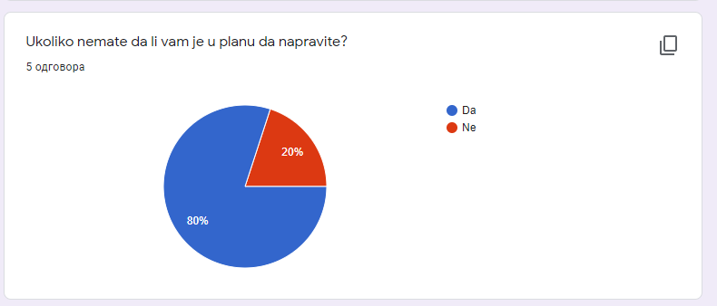

Na pitanje da li su koristili sličnu aplikaciju većina korisnika je odgovorili da nije.

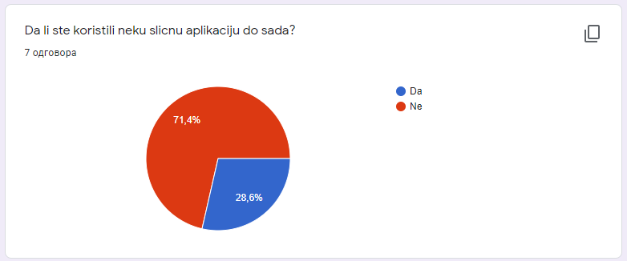

Pitanje da li bi koristili ovakvu aplikaciju većina je odgovorila da bi.

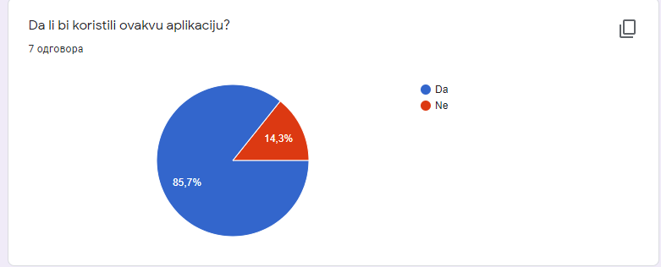

Na pitanje da li bi vam bio problem da svakog dana koristite ovu aplikaciju. Veći broj korisnika je odgovorio da ne bi. Zatim da nisu sigurni i najmanji procenat je da bi im bio problem.

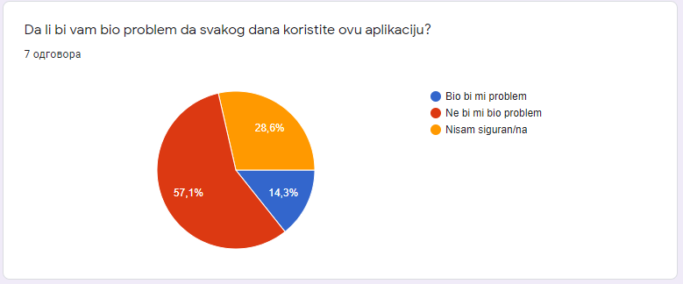

Pitanje u kojoj meri bi im aplikacija pomogla. Većina je odgovorila da bi im pomogla.

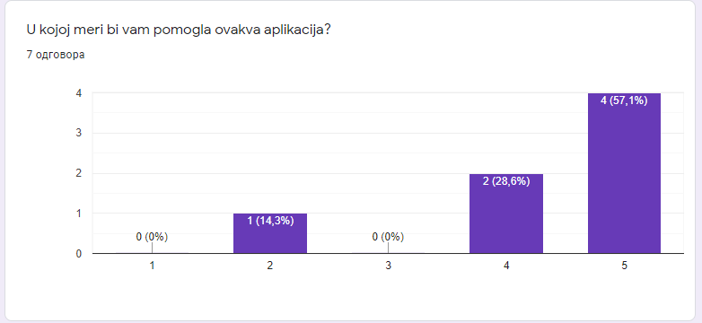

Diskusija

Rezultati evaluacije imaju veliki uticaj na projekat. Pomoću njih, moguće je dalje preraditi i unaprediti protip za aplikaciju, što kao dugoročnu posledicu ima finalni proizvod koji je kvalitetniji i na višem nivou od trenutnog.

Dobijeni rezultati su donekle očekivani, autor nije došao do neočekivanih, radikalnih rezultata. Rezultati najvećim delom predstavljaju predloge za unapređenje postojećih funkcionalnosti. Nijedna postojeća funkcionalnost nije naišla na odbacivanje od strane izabranih korisnika.

Štaviše, pri evaluaciji i testiranju sledeće iteracije prototipa, potrebno je imati veći uzorak kako bi se obezbedila veća količina preciznih rezultata, kao i mišljenje i stav više individua.

Zaključak

Projekat „Istraživanje i kreiranje mobilne aplikacije – GoGarden“ se pokazao kao težak, ali zahvalan projekat, zahvaljujući kojem se autor prvo upoznao sa procesom naučnoistraživačkog rada, a potom imao priliku da primeni praktično znanje iz oblasti sakupljanja informacija o korisnicima, dizajna interaktivnog prototipa, evaluacije i testiranja prototipa, kao i mnogim drugim propratnim znanjima koja su potrebna da bi se ovakav projekat izveo do tražene mere. Autoru je projekat pomogao da utvrdi stečeno znanje iz predmeta IT370 Interakcija Čovek-Računar, kao i da ga upozna sa mogućnostima daljeg napredovanja u ovoj oblasti.

Koncept i prototip imaju potencijala za dalji razvoj i unapređivanje, što je dodatno potkrepljeno dobijenim rezultatima prilikom evaluacije i testiranja. Autor planira da nastavi negovanje ove ideje i da se oproba u njenoj realizaciji u bliskoj budućnosti.